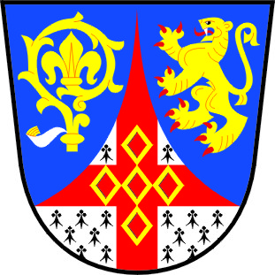OBEC NEBUŽELY okres Mělník
Obecní úřad Nebužely e-mail:o.nebuzely@tiscali.cz, www.nebuzely.cz
277 34 Nebužely 14
IČ 00237086
tel./fax 315 694 028
mobil 602 452 112

Vyjádření ošetřujícího lékaře

zhodnocení zdravotního stavu oprávněného příjemce
dávky důchodového pojištění

Oprávněný(á)
Jméno a příjmení:………………………………...………r.č…………………….………….

Bytem: …………………………………………………………………………………………

Ze zdravotních důvodů:

je - není)* schopen(a) sám(a) přebírat důchod
je - není)* schopen(a) podpisu
je - není)* schopen(a) vyjádřit se k ustanovení zvláštního příjemce důchodu

Další sdělení lékaře:
(např. hospitalizace ke dni vyjádření a kde, upoutání na lůžku, vyjadřovací schopnosti, popř. další sdělení opravňující k ustanovení zvláštního příjemce dávky důchodového pojištění.)

Oprávněný(á) je:
…………………………………………………………………………………………………
…………………………………………………………………………………………………
…………………………………………………………………………………………………
…………………………………………………………………………………………………
…………………………………………………………………………………………………
…………………………………………………………………………………………………

Toto potvrzení se vydává na vlastní žádost, a to pro účely ustanovení zvláštního příjemce důchodu Obecním úřadem v Nebuželích
.
V ………………………dne……………….. ……………………………

Podpis a razítko lékaře
*/ nehodící se škrtněte

